the inherited earth 2023 ανοιχτό κάλεσμα

Fe26 Residency - ΝΩΜΩ ΑμΚε
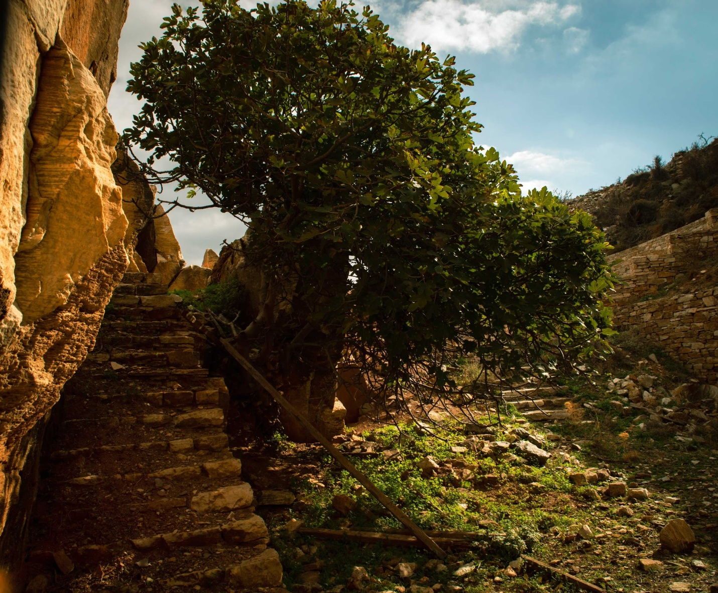
© NWMW
December 19, 2022

Δελτίο Τύπου
the inherited earth Fe26 residency
ανοικτό κάλεσμα

Η ΝΩΜΩ ΑμΚε σε συνέχεια των εξαιρετικά επιτυχημένων δράσεων της στο Μουσείο Κυκλαδικής Τέχνης τον Οκτώβριο του 2022, συνεχίζει τις δράσεις της στο πλαίσιο του έργου Fe26 με την υλοποίηση 20 Απριλίου - 5 Μαϊου 2023 ενός δεκαπενθήμερου προγράμματος φιλοξενίας (residency) με τίτλο ”the inherited earth” (Κληρονομημένη Γη) με την υποστήριξη του Υπουργείου Πολιτισμού, την αιγιδα της Ανωτάτης Σχολής Καλών Τεχνών και τη συνεργασία και αιγίδα του Εθνικού Μετσόβιου Πολυτεχνείου, τη Σχολή Μηχανικών Μεταλλείων Μεταλλουργών, τον Δήμο της Τήνου, τη συνεργασία του Μουσείου Chillida-Leku, τον Εξωραϊστικό Σύλλογο «Υψούντας» Στεμνίτσας, καθώς και μίας σειράς άλλων οργανισμών, ερευνητών και φορέων όπως Ακαδημία Αθηνών, Πάντειο Πανεπιστήμιο Κοινωνικών και Πολιτικών Σπουδών, ΙΤΕ, Δημόκριτος κλπ. Οι δημιουργοί με μέγιστο αριθμό δεκαπέντε, οι οποίοι θα επιλεγούν σε συνεργασία με τον επιμελητή του προγράμματος Χρήστο Αρτέμη θα μείνουν στο νησί αυτό το διάστημα και θα δημιουργήσουν επιτόπιο καλλιτεχνικό ή και δημιουργικό έργο.

the inherited earth Fe26 residency

Πως μπορούμε να διαχειριστούμε ένα κομμάτι γης;
Είμαστε πλέον σε θέση να υπερβούμε τον διαχωρισμό μεταξύ ανθρώπινης κοινωνίας και περιβάλλοντος;
Πώς η επικαιροποίηση και η επικοινωνία ζητημάτων αισθητικής και λειτουργίας μπορεί να εκδημοκρατίσει τον δημόσιο χώρο και την όψη των σύγχρονων νησιωτικών κτιρίων/μνημείων;
Συμμετοχή

Η ΝΩΜΩ προσκαλεί δημιουργούς από όλα τα πεδία του πολιτισμού να καταθέσουν προτάσεις και να κατοικήσουν εφήμερα, για δύο εβδομάδες, σε μία άγονη και έντονα ποικιλόμορφη εδαφική περιοχή του νησιού της Τήνου -Έξω Μεριά-, και υπό την καθοδήγηση του επιμελητή Χρήστου Αρτέμη να δημιουργήσουν ένα επιτόπιο έργο σε ένα από τα χαρακτηριστικότερα λατομεία της Έξω Μεριάς, το λατομείο του Αγ. Ελευθερίου στον Πύργο της Τήνου. Στόχος είναι, μέσα από αυτή την εφήμερη κατοίκηση, να συνδιαλλαγούν με την ιστορία, την ύλη, το φυσικό τοπίο, την μνήμη, την ταυτότητα τόσο με την τοπική κοινωνία όσο και μεταξύ τους.

Το “the inherited earth” Fe26 residency στοχεύει στην ανάπτυξη καλλιτεχνικών / ερευνητικών έργων από οποιοδήποτε πολιτιστικό πεδίο - εικαστικά, αρχιτεκτονική, επιστήμη, παραστατικές τέχνες, τεχνολογία, συγγραφή, έρευνα κ.λπ-.
Μέγιστος αριθμός: 15 έργα
Διαδικασία / Παροχές
Η επιλογή των συμμετεχόντων στο The inherited earth Fe26 residency θα γίνει σε δύο φάσεις. Η Φάση Ι ακολουθεί μια μέθοδο προεπιλογής από την επιμελητική ομάδα. Κατά τη Φάση ΙΙ, οι επιλεγμένες αιτήσεις, μέσω συνεντεύξεων και συναντήσεων ZOOM θα εξεταστούν και θα αποφασιστούν από τον επιμελητή Χρήστο Άρτεμη μαζί με τη συμβουλευτική επιτροπή.
Οι γλώσσες εργασίας του the inherited earth Fe26 residency είναι η ελληνική και η αγγλική.
Οι αιτούντες έχουν πρόσβαση σε χρήσιμο βιβλιογραφικό υλικό καθώς και σε μία προσπάθεια χωρικής προσέγγισης του λατομείου μέσα από μία μικρή ανάλυση και ένα google maps.
Όλοι οι δεκτοί συμμετέχοντες θα λάβουν μια μικρή αμοιβή παραγωγής, στέγαση, έξοδα μετακίνησης ( προς/από την Τήνο), διατροφή και άλλους πόρους.
Χρονοδιάγραμμα
19 Δεκεμβρίου, 2022 | Ανοιγμα Αίτησης Συμμετοχής
28 Φεβρουαρίου, 2023 | Προθεσμία Αίτησης Συμμετοχής
2 Μαρτίου, Κλείσιμο πρώτου σταδίου επιλογής - ειδοποίηση αιτούντων
10, Μαρτίου 2023 | Κλείσιμο δεύτερου σταδίου επιλογής / Εγγραφές συμμετεχόντων, online zoom
20 Aπριλίου - 5 Μαϊου 2023 | Residency| Χώρος: ΛΑτομείο Αγ. Ελευθερίου

Εθελοντές
Παράλληλα με το Ανοικτό Κάλεσμα για καλλιτέχνες, η ομάδα της ΝΩΜΩ ΑμΚε καλεί εθελοντές με αγάπη για την τέχνη και τον πολιτισμό να συμμετέχουν ενεργά στο “the inherited earth”. Οι συνεισφορές αφορούν σε ανάγκες επικοινωνίας και παραγωγής τόσο στην Αθήνα όσο και στην Τήνο. Αιτήσεις σχετικά με την συμμετοχή στην ομάδα της επικοινωνίας γίνονται δεκτές έως τις 20 Φεβρουαρίου, ενώ αντίστοιχα σε σχέση με συμμετοχή στην ομάδα της παραγωγής σε Αθήνα και Τήνο εώς 20 Μαρτίου. Σε περίπτωση που θέλετε να συνεισφέρετε, συμπληρώνετε την αίτηση στην οποία θα βρείτε στη σελίδα μας. Θα πρέπει να αναφέρετε για ποια ομάδα ενδιαφέρεστε να συμμετάσχετε στο πρόγραμμα, ποιος είναι ο διαθέσιμος χρόνος σας ανά βδομάδα και εάν έχετε τη δυνατότητα να ταξιδέψετε στην Τήνο ή όχι. Τέλος παρακαλούμε πολύ επισυνάψετε το βιογραφικό σας και στείλτε το με mail στο fe26.residency@gmail.com.
Υπεύθυνη προγράμματος Σοφία Ζησίμου 2109216824 - 6945266388
Λίγα λόγια για το Fe26

Σχεδιασμένο ως ένα συλλογικό ερευνητικό πρόγραμμα από την ομάδα της ΝΩΜΩ ΑμΚε, το έργο Fe26, υπογραμμίζει τη σχέση ανθρώπου και ύλης & συγκεντρώνει μια διεπιστημονική/διαθεματική ομάδα ανθρώπων για να ανταλλάξουν γνώσεις και πρακτικές γύρω από το μέταλλο ως ύλη, υλικό και αντικείμενο και ότι αυτό συνεπάγεται για τον τόπο και την ταυτότητα του. Από αυτή την άποψη, η ομάδα της ΝΩΜΩ οραματίστηκε μαζί με τον επιμελητή Χρήστο Άρτεμη το the inherited earth Fe26 residency.

Λίγα λόγια για τη ΝΩΜΩ ΑμΚε

Η ΝΩΜΩ ΑμΚε μέσα από τη δράση της στοχεύει στην δημιουργία στρατηγικής βιωσιμότητας, στη διάχυση της επιστημονικής γνώσης, καθώς και στη δικτύωση υπηρεσιών, δημόσιων και ιδιωτικών φορέων μέσω της προώθησης διατομεακών δράσεων για την αντιμετώπιση των προκλήσεων που αφορούν γενικά στην αειφόρο ανάπτυξη και την ευημερία. Οι ανωτέρω στόχοι θα επιτευχθούν μέσω της επιλογής διακριτών θεματικών αξόνων υλοποίησης, ώστε να εξασφαλίζεται και η όσο το δυνατόν ακριβέστερη μετρική των αποτελεσμάτων. Πρώτος θεματικός άξονας ο ΧΩΡΟΣ.

ΠΕΡΙΣΣΟΤΕΡΕΣ ΠΛΗΡΟΦΟΡΙΕΣ
Fe26
The inherited earth
Αίτηση

ΝΩΜΩ ΑμΚε  Δημητρακοπούλου 4  117 42 Αθήνα  Ελλάδα | Tηλ +30 21 09216824  Email info@nwmw.gr  Site nwmw.gr  Facebook /  Instagram /

